**Bài tập Web XHTML**

**Yêu cầu:**

1. Trang web phải viết đúng chuẩn XHTML.
2. Phân cấp thư mục rõ ràng. VD: hình ảnh sẽ nằm trong thư mục **images**, dữ liệu chứa trong thư mục **data**.

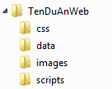

1. Kích thước:
   1. Độ rộng chung của trang web: **900px**.
   2. Độ rộng cột trái: **20%**; phải: **20%**; cột giữa: **60%**.
   3. Độ cao phần Header: **120px**.
   4. Độ cao phần Nội dung: **Tùy theo nội dung của trang web**.
   5. Độ cao phần Footer: **50px**.
2. Giao diện các trang:

**Trang 1:** Giới thiệu cá nhân

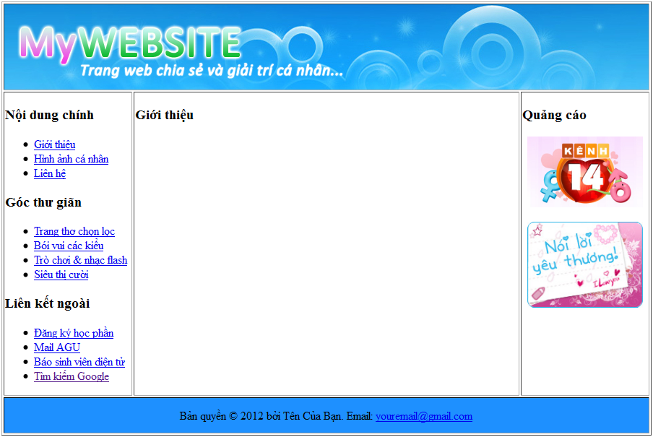

**Trang 2:** Hình ảnh cá nhân

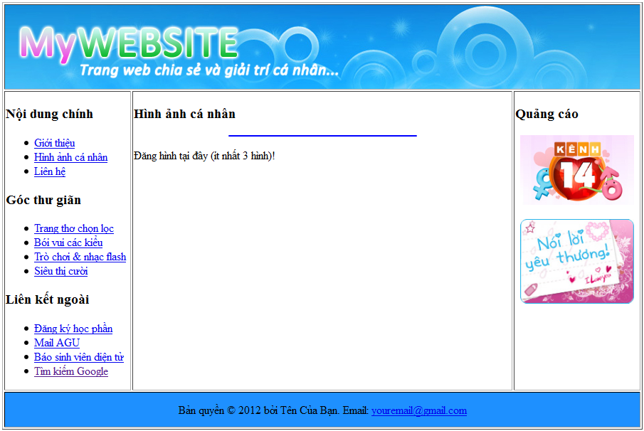

**Trang 3:** Liên hệ

